**QUARESIMA 2021**

“Tutto per amore”

Carissimi in Gesù Amore Misericordioso,

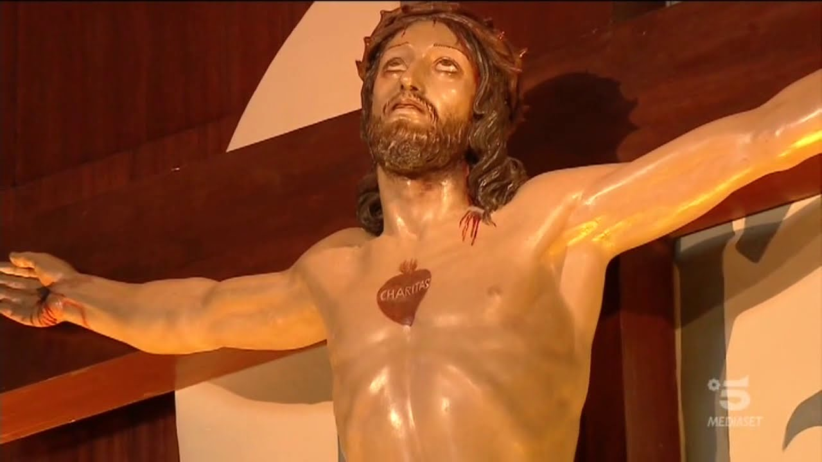

la Quaresima inizia nel segno delle Ceneri e per riceverle le nostre teste si abbassano, sperando che con la testa si abbassi anche l’orgoglio che, come dice la Madre, in qualche sua forma ci appartiene. Una delle forme più frequenti è quella di sottolineare difetti e deficienze altrui. Nel farlo ci appelliamo all’evidenza come se noi veramente riuscissimo a vedere gli altri nella verità. Vero è che solo Dio conosce l’uomo e solo Lui lo ama di amore misericordioso come la mamma ama il suo figlio menomato.

Per noi la menomazione è colpa, mentre per Dio è sventura e dove noi giudichiamo e condanniamo, Dio compatisce, copre il difetto, supplisce, consola, come farebbe la migliore delle mamme con il suo figlio menomato.

Non ho l’ardire di consigliare il lavoro personale che ognuno vorrà fare in questa Quaresima, sarà Dio ad indicarcelo, Lui che ci conosce e sa di che cosa abbiamo bisogno; ma vi dico il lavoro che io voglio impegnarmi a fare, per pura condivisione fraterna:

**Io vorrei penetrare nel Cuore di Cristo e scandagliarne i tratti della Sua misericordia, assimilarli e con essi avvolgere tutte le creature che incontrerò nel mio cammino.**

Chiedo troppo? Ma Gesù ci dice proprio: *“Imparate da me”*

La conferma me l’hanno data gli scritti della Madre Speranza dove Gesù rivela il suo Cuore:

*“Il Signore ama tutti con la stessa intensità; se fa qualche differenza, è solo quella di amare di più coloro che, pur pieni di difetti, si sforzano e lottano per essere come Lui li desidera.*

*Quanto più un essere è povero e miserabile, tanto più Gesù sente tenerezza per lui; la sua misericordia, cioè, è più grande; la sua bontà, straordinaria; si riduce ad essere Lui ad attendere o bussare alla porta di un’anima colpevole o tiepida.*

*Da dove scaturisce tanta misericordia divina?Da dove ha origine questa tenera compassione, umanamente inspiegabile, verso i peccatori? Quale ne è la causa?*

***La causa è che Gesù moltiplica il suo amore in proporzione alla miseria dell’uomo.***

*A me sembra che tutti gli attributi del nostro Buon Gesù siano al servizio dell’amore.*

*Egli si serve della sua sapienza per riparare i nostri errori, della sua giustizia per raddrizzare le nostre vie storte, della sua bontà e misericordia per consolarci e colmarci di benefici, della sua onnipotenza per conservarci e proteggerci.*

*Paragono il cuore di Gesù al cuore umano. Questo invia il sangue fino alle estremità del corpo, distribuendo la vita anche alle membra più umili. Allo stesso modo i battiti dell’Amore Misericordioso. Il cuore di Gesù pulsa con immenso amore per tutti gli uomini. Pulsa per le anime tiepide, per i peccatori, per le anime sante, per quelle fervorose, per quelle infedeli e lontane; pulsa per i moribondi e per le anime del Purgatorio; pulsa per le anime dei beati che Egli glorifica in cielo.*

*Per elargire a noi i suoi doni, Dio non guarda se gli saremo riconoscenti o no. Poveri noi se al crearci avesse considerato ciò che vedeva in noi! Pur avendo bene presente tutte le volte che lo avremmo offeso e le nostre molte ingratitudini, pensò a noi solo per colmarci di grazie e per amarci con amore infinito.*

*Il nostro affetto per Gesù è così insignificante, così inumano, così poco delicato!*

*Quante dimenticanze, quante distrazioni e incostanze, quanta insofferenza e avvilimento...!*

*Il nostro povero cuore non ama che a tratti, Gesù invece non ha cessato neppure per un attimo di pensare a noi e il suo amore veglierà ininterrottamente su noi per tutto il tempo della nostra vita. Egli non viene meno, non si stanca, perdona; non conta. In Lui non v’è mutamento.*

*Quanto poco sappiamo apprezzare il Signore!*

*Egli ci insegue, mendicando il nostro amore, pur dopo averci visto camminare per tutta una vita mossi solo dal turbinio delle passioni più vergognose!*

*Anche nel momento che lo stiamo offendendo, volge, sì, il suo sguardo da un’altra parte, ma non si al­lontana da noi e non ci abbandona. Ci tende ancora la mano per aiutarci ad uscire da quella febbre che ci consuma, ci perdona e ci invita a seguirlo di nuovo con amore più forte.*

*Il Padre accolse il figlio prodigo con gioia incontenibile; lo vide da lontano e mosso a compassione, corse verso di lui, gli si gettò al collo e lo baciò.*

*Dio previene il peccatore pentito, lo abbraccia con amore, non appena questi viene da Lui e, senza rinfacciargli le sue colpe, lo copre di grazia e di doni.*

*Ciascuno di noi individualmente e personalmente, è oggetto delle particolari attenzioni della divina provvidenza: l’Amore Misericordioso si china su ciascuno per indicargli il cammino che Egli desidera per lui*

*In questi tempi nei quali l’inferno lotta per allontanare Gesù dal cuore dell’uomo, è necessario fare tutto il possibile perché l’uomo conosca l’Amore Misericordioso di Gesù e veda in Lui un Padre buono, che arde di amore per tutti, che si offre a morire su una croce perché l’uomo, che Egli ama, possa vivere.* ***Che tutti arrivino a comprendere che hanno un Padre che non tiene in conto, perdona e dimentica; un Padre e non un giudice severo; un Padre Santo, pieno di sapienza e di bellezza, che sta aspettando il figlio prodigo per riabbracciarlo.***

*Concedi la grazia, Gesù mio, che tutti ti conoscano e ti amino e che nell’ora della morte siano sicuri che li attende non un giudice severo e rigido per condannarli, ma un tenero Padre, pieno di amore e misericordia, che non tiene in conto le miserie e le mancanze dei suoi figli, ma le perdona e dimentica”.*

San Paolo nella lettera agli Efesini ci augura **“di comprendere con tutti i santi quale sia l’ampiezza, la lunghezza, l’altezza e la profondità e conoscere l’amore di Cristo che sorpassa ogni conoscenza, perché siate ricolmi di tutta la pienezza di Dio”.**

Il programma è entusiasmante, io ci proverò in questa Quaresima ad impegnarmi, presa per mano dalla Madre. Ovviamente, pur non pretendendo di far programmi per nessuno, se qualcuno si sente di fare la stessa discesa nell’abisso dell’Amore, si può mettere in cordata, ci sosterremo a vicenda. (NB. Per fare questo viaggio non abbiamo bisogno di autocertificazione)

Di questo però sono sicura: se riusciremo non solo a conoscere le profondità del Cuore di Gesù ma ad imitarlo, la nostra sarà veramente una splendida Pasqua.

Me la auguro e ve la auguro con tanto affetto.